**轨道交通系统平台通信协议**

**（V1.8）**

**编写：**

**校对：**

**审核：**

**批准：**

**日期：2019/12/5**

V1.0-V1.2：初版

V1.3版本：修改与后台数据传输部分，将传感器数据传送给后台，有后台进行传感器的值与阈值比较，从而进行门开度判断。

V1.4版本：修改与后台数据传输部分，将采集节点设备ID改为6个字节，十六进制数。

V1.6版本：加入了入网流程说明。

V1.7版本：修改产品上线入网ID入网流程

V1.8版本：简化产品入网方案

# 目录

目录 3

前言 5

1. 采集单元和中心节点的通信协议及数据格式 6

2. 中心节点和后台服务器的通信协议及数据格式 7

2.1 信息传输 7

2.1.1 信息上报 7

2.1.2 参数查询 7

2.1.3 参数设置 8

2.1.4 终端远程升级 9

2.1.5心跳（连接维持） 9

2.2 连接断开 10

2.3 数据包结构和定义 10

2.3.1 数据类型与传输规则 10

2.3.2数据包结构 12

2.3.4命令标识 13

2.3.5应答标志 13

2.4 数据单元格式定义 14

2.4.1 信息上报数据单元格式和定义 14

2.4.2 信息上报应答数据单元格式和定义 15

2.4.3参数查询数据单元格式和定义 16

2.4.4参数查询应答数据单元格式和定义 16

2.4.5参数设置数据格式和定义 17

2.4.6 参数设置应答数据格式和定义 17

2.4.7终端远程升级数据格式和定义 17

2.4.8 终端远程升级应答数据格式和定义 19

2.4.13后台设置采集节点安装初始值数据格式和定义 20

2.4.14采集节点安装初始值返回后台数据格式和定义 21

# 前言

轨道交通系统的通信协议和数据格式分为两个部分：一、采集单元和中心节点之间的通信协议和数据格式；二、中心节点和服务器后台之间的通信协议和数据格式。

# 1. 采集单元和中心节点的通信协议及数据格式

采集单元（子设备）应上报的数据有：采集单元ID、采集单元状态（正常、低电量、通讯中断等）、采集单元所采集的数据（子节点箱体状态）--子节点箱体ID、采集时间、加速计X、Y、Z轴数据、磁力计X、Y、Z轴数据、换算为角度后由后台经过与阈值比较判断出箱体的旋转等级、箱体状态等（正常：绿色；异常：红色）。

采集单元和中心节点的通信流程：

中心节点收到后台的参数设置命令中若含有设置采集单元的上报周期和设置采集单元的ID，则中心节点将向采集单元发送 参数设置 命令。

# 2. 中心节点和后台服务器的通信协议及数据格式

## 2.1 信息传输

中心节点和后台服务器采用TCP连接方式。

### 2.1.1 信息上报

中心节点上电后，设备自动向后台服务器上报其下采集单元所采集的数据。信息上报流程如下图所示。

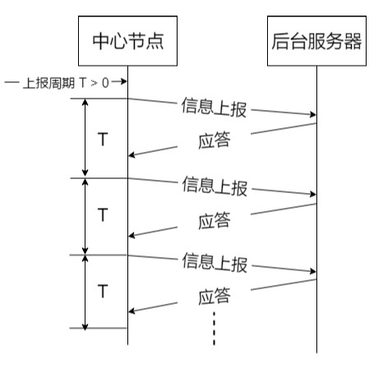

定时信息上报流程

当中心节点向后台服务器上报信息时，后台服务器应向中心节点返回收到成功应答。

### 2.1.2 参数查询

后台服务器向中心节点发送参数查询命令，获取中心节点和其下采集单元的参数信息，参数查询流程如下图所示。

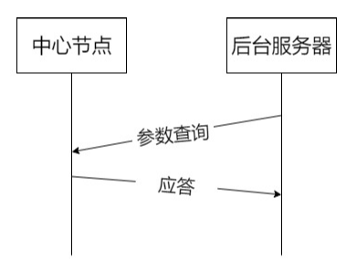

参数查询流程

中心节点收到后台服务器发来的参数查询命令后，应返回其参数和其下采集单元的参数信息。中心节点的参数包括：1. 上报周期时间、心跳周期时间；2. 其下采集单元的参数信息包括：定时发送周期。

### 2.1.3 参数设置

后台服务器向中心节点发送参数设置命令，设置中心节点的上报周期时间、心跳周期时间和其下采集单元的定时发送周期时间以及采集单元的ID等。其流程如下图所示。

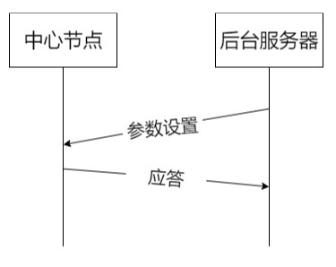

参数设置流程

中心节点在收到后台服务器的参数设置命令后，修改自己的上报周期时间和心跳周期时间，并向其下采集单元发送参数设置命令，根据收到采集单元的应答报文向后台服务器发送参数设置成功应答或参数设置失败应答。

### 2.1.4 终端远程升级

终端指：采集单元 和 中心节点。中心节点在收到后台服务器发送的远程升级命令后，首先根据给出的参数将升级包下载下来；如果是中心节点远程升级命令，则中心节点执行升级包进行升级，根据执行结果返回相应应答报文；如果是采集单元远程升级命令，则在采集单元下次启动时将升级包发送至采集单元，采集单元执行升级包进行升级，然后返回相应的应答报文给中心节点，中心节点再根据结果返回相应应答报文至后台服务器。

中心节点远程升级流程如下图：

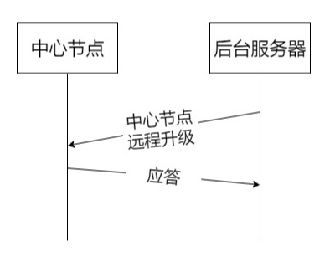

中心节点远程升级流程图

采集单元远程升级流程如下图：

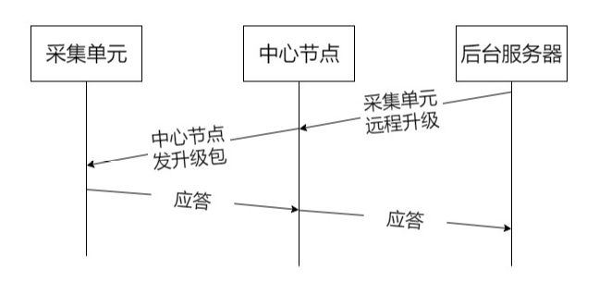

采集单元远程升级流程图

### 2.1.5心跳（连接维持）

信息传输过程中，中心节点应向后台服务器发送周期性心跳信息，后台服务器应对中心节点反馈成功应答。心跳发送周期可调整。其流程如下图所示。

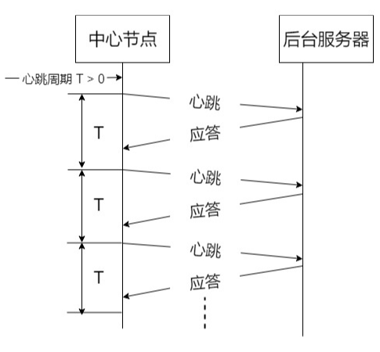

心跳流程

## 2.2 连接断开

后台服务器应根据以下情况断开与中心节点的会话连接：

——TCP连接中断；

~~——同一身份的中心节点建立新连接，将原连接断开；~~

——在一定时间内未收到中心节点发来的心跳信息。

中心节点应根据以下情况断开与后台服务器的会话连接：

——TCP连接中断；

——在一定时间内未收到后台服务器发来的心跳应答信息。

## 2.3 数据包结构和定义

### 2.3.1 数据类型与传输规则

**数据类型**

协议中传输的数据类型见表1所示。

表1数据类型

|  |  |
| --- | --- |
| 数据类型 | 描述及要求 |
| BYTE | 无符号单字节整型（字节，8位） |
| WORD | 无符号双字节整型（字，16位） |
| DWORD | 无符号四字节整型（双字，32位） |
| BYTE[n] | n字节 |
| STRING | ASCII字符码，若无数据则放一个0终结符，编码表示参见GB/T 1988中5.1所述  含汉字时，采用区位码编码，占用2个字节，编码表示参见GB 18030中6所述 |

**时间**

时间均应采用GMT+8时间，时间定义见表2所示。

表2时间定义

|  |  |  |  |
| --- | --- | --- | --- |
| 数据表示内容 | 长度（字节） | 数据类型 | 有效值范围 |
| 年 | 1 | BYTE | 0～99 |
| 月 | 1 | BYTE | 1～12 |
| 日 | 1 | BYTE | 1～31 |
| 小时 | 1 | BYTE | 0～23 |
| 分钟 | 1 | BYTE | 0～59 |
| 秒 | 1 | BYTE | 0～59 |

**传输规则**

协议应采用大端模式的网络字节序来传递字和双字。

### 2.3.2数据包结构

一个完整的数据包应由起始符、命令单元、中心节点IMEI码、数据单元长度和数据单元组成，数据包结构和定义如下表3所示（所有的数据包结构和定义均是此表所示）。

表3数据包结构和定义

|  |  |  |  |  |
| --- | --- | --- | --- | --- |
| 起始字节 | 定义 | | 数据类型 | 描述及要求 |
| 0 | 起始符 | | STRING | 固定为ASCII字符‘##’，用“0x23, 0x23”表示;若消息头及消息体中出现连续的0x23 0x23,则要进行转义处理，转义规则如下：0x23 0x23↔ 0xff 0xfc; |
| 2 | 命令单元 | 命令标识 | BYTE | 命令标识定义见2.3.3，应答标识定义见2.3.4 |
| 3 | 应答标志 | BYTE |
| 4 | 中心节点ID | | BYTE[4] | 后台服务器中心节点的接入ID编号，出厂时的中心节点ID为0x00 00 00 00。 |
| 10 | 数据单元长度 | | WORD4 | 数据单元长度是数据单元的总字节数，有效值范围：0～65531 |
| 12 | 数据单元 | |  | 数据单元格式和定义见2.4 |
| ~~n+2~~ | ~~CRC-16校验字节~~ | | ~~WORD~~ | ~~校验字节，因TCP本身带有校验机制，可保证有序无误传输，故采用TCP传输时校验字节为0x00 00。为以后有可能采用UDP协议保留。~~ |

**注意：**

心跳报文，无论是主动发起方（中心节点），还是被动应答方（后台服务器），其格式均与上述命令应答方数据包结构和定义一致，因为心跳报文没有数据单元，所以数据单元长度为0，没有数据单元。

### 2.3.4命令标识

命令标识应是发起方的唯一标识，命令标识定义见表5所示。

表5 命令标识定义

| 编码 | 定义 | 方向 |
| --- | --- | --- |
| 0x01 | 信息上报 | 上行 |
| 0x02 | 心跳 | 上行 |
| 0x03 | 上行数据系统预留 | 上行 |
| 0X04 | 上行数据系统预留 | 上行 |
| 0x05~0x7F | 上行数据系统预留 | 上行 |
| 0x80 | 参数查询命令 | 下行 |
| 0x81 | 参数设置命令 | 下行 |
| 0x82 | 终端远程升级命令 | 下行 |
| 0x83 | 设置初始值命令 | 下行 |
| 0x84～0xFD | 下行数据系统预留 | 下行 |
| 0xFE | 应答时命令字节填充 | 上行/下行 |

### 2.3.5应答标志

命令的主动发起方应答标志**为0xFE**，命令的应答方的应答标志**不是0xFE**。如中心节点向后台服务器发送信息上报报文和心跳报文时，其发送报文里的应答标志为0xFE，后台服务器根据结果返回相应的报文里的应答标志为 0x01 或 0x02，绝对不是0xFE；后台服务器向中心节点发送参数查询和参数设置报文时，其报文里的应答标志为 0xFE，中心节点返回的应答报文里的应答标志为0x01 或 0x02，不是0xFE。

应答标志定义如下表6所示。

表6应答标志定义

|  |  |  |
| --- | --- | --- |
| 编码 | 定义 | 说明 |
| 0x01 | 成功 | 接收到的信息正确 |
| 0x02 | 修改错 | 设置未成功 |
| 0x03 | 应答参数 | 返回请求参数 |
| 0xFE | 命令 | 表示数据包为命令包，而非应答包 |

## 2.4 数据单元格式定义

### 2.4.1 信息上报数据单元格式和定义

表7信息上报数据单元格式和定义

|  |  |  |  |
| --- | --- | --- | --- |
| 数据表示内容 | 长度（字节） | 数据类型 | 描述及要求 |
| 采集单元个数（子节点个数） | 1 | BYTE | 有效值范围：0~128，每个中心节点支持200米范围内的128个采集单元接入 |
| 采集单元数据 | N | BYTE | 具体的采集单元数据请见下表采集单元的数据格式和定义 |

表8采集单元的数据格式和定义

|  |  |  |  |
| --- | --- | --- | --- |
| 数据表示内容 | 长度（字节） | 数据类型 | 描述及要求 |
| 采集单元设备ID地址 | 6 | BYTE[6] | 设备ID地址，如0xE0-D5-5E-A0-F6-95.采集单元ID，其BYTE[0~3] 与其所属的中心节点的ID相同，即采集单元ID格式：中心节点ID+ BYTE[4~5] |
| 采集单元设备状态 | 1 | BYTE | 0x01：正常；0x02：异常（通讯中断）；0x03：低电量；“0xFF”表示无效。 |
| 采集单元电量 | 1 | BYTE | 百分比，有效范围0~100。 |
| 采集时间 | 6 | BYTE[6] | 时间格式见表2，年默认为2000-2099年 |
| 待测箱体磁力计数据 | 6 | WORD[3] | 分别存储磁力计X、Y、Z轴的数值与初始值的角度差值，每一个方向轴的有效范围：-32768~32767 ~~0~65535~~ |
| 待测箱体加速计数据 | 6 | WORD[3] | 保留为0 |
| 旋转等级 | 1 | BYTE | 保留为0 |
| 箱体状态 | 1 | BYTE | 保留为0 |

### 2.4.2 信息上报应答数据单元格式和定义

服务器对收到的信息上报报文进行解码存储，返回相应的成功应答报文。其格式见表3，服务器返回的成功应答报文不需要数据单元，所以数据单元长度为0（其结构和心跳报文一样）。

### 2.4.3参数查询数据单元格式和定义

表9参数查询命令格式和定义

|  |  |  |  |
| --- | --- | --- | --- |
| 数据表示内容 | 长度（字节） | 数据类型 | 描述及要求 |
| 参数总数N | 1 | BYTE | 有效值范围：0～252，“0xFE”表示异常，“0xFF”表示无效。 |
| 参数ID | 1×N | BYTE | 参数ID定义见表12。 |

### 2.4.4参数查询应答数据单元格式和定义

表10 参数查询应答的数据格式和定义

|  |  |  |  |
| --- | --- | --- | --- |
| 数据表示内容 | 长度（字节） | 数据类型 | 描述及要求 |
| 参数总数 | 1 | BYTE | 有效值范围：0～252，“0xFE”表示异常，“0xFF”表示无效。 |
| 参数项列表 |  |  | 可同时查询多个参数项，参数项定义见表11。 |

表11 参数项数据格式和定义

|  |  |  |  |
| --- | --- | --- | --- |
| 数据表示内容 | 长度（字节） | 数据类型 | 描述及要求 |
| 参数ID | 1 | BYTE | 参数ID定义见表12。 |
| 参数值 |  |  | 参数值定义见表12。 |

表12 参数值定义

|  |  |  |  |
| --- | --- | --- | --- |
| 参数ID | 参数值 | | 描述及要求  注意：参数ID始终为1个字节 |
| 长度（字节） | 数据类型 |
| 0x01 | 2 | WORD | 中心节点心跳时间间隔，单位：秒；有效值范围：1~600. |
| 0x02 | 2 | WORD | 中心节点信息上报时间周期，有效值范围：1～600（表示1s～600s），最小计量单元：1s，“0xFF,0xFE”表示异常，“0xFF,0xFF”表示无效。 |
| 0x03 | 2 | WORD | 采集单元定时信息上报时间周期，有效值范围：1～1440（表示1min～1440min），最小计量单元：1min，“0xFF,0xFE”表示异常，“0xFF,0xFF”表示无效。 |
|  |  |  |  |
|  |  |  |  |
|  |  |  |  |
|  |  |  |  |

### 2.4.5参数设置数据格式和定义

参数设置的数据格式和定义如下表所示

表13 参数设置的数据格式和定义

| 数据表示内容 | 长度（字节） | 数据类型 | 描述及要求 |
| --- | --- | --- | --- |
| 参数总数 | 1 | BYTE | 有效值范围：0～252，“0xFE”表示异常，“0xFF”表示无效。 |
| 参数项列表 |  |  | 可同时设置多个参数项，。 |

### 2.4.6 参数设置应答数据格式和定义

中心节点返回的参数设置应答报文，表明参数设置成功或者失败，没有数据单元，所以数据单元长度为0（与心跳报文一样）。

### 2.4.7终端远程升级数据格式和定义

表14终端控制的数据格式和定义

|  |  |  |  |
| --- | --- | --- | --- |
| 数据表示内容 | 长度（字节） | 数据类型 | 描述及要求 |
| 命令ID | 1 | BYTE | 只能发送一个，控制命令定义见表15。 |
| 命令参数 |  |  | 根据不同命令，参数不同；无参数时为空。 |

表15 控制命令定义

|  |  |
| --- | --- |
| 命令ID | 描述及要求 |
| 0x00 | 未用。 |
| 0x01 | 中心节点远程升级：根据需要组合升级参数，参数之间用半角分号分隔。  指令如下：“URL地址;拨号点名称;拨号用户名;拨号密码;地址;端口;生产厂商代码;硬件版本;固件版本；连接到升级服务器时限”，若某个参数无值，则为空。远程升级操作建议但不限于采用FTP方式进行操作。 |
| 0x02 | 采集单元远程升级：根据需要组合升级参数，参数之间用半角分号分隔。  指令如下：“URL地址;拨号点名称;拨号用户名;拨号密码;地址;端口;生产厂商代码;硬件版本;固件版本；连接到升级服务器时限”，若某个参数无值，则为空。远程升级操作建议但不限于采用FTP方式进行操作。 |
| 0x03～0xFE | 预留。 |

表16 远程升级命令数据定义

|  |  |  |  |
| --- | --- | --- | --- |
| 数据表示内容 | 长度（字节） | 数据类型 | 描述及要求 |
| 拨号点名称 |  | STRING | 升级服务器的APN，无线通信拨号访问点，如果网络制式为CDMA，则该值为PPP连接拨号号码。 |
| 拨号用户名 |  | STRING | 升级服务器无线通信拨号用户名。 |
| 拨号密码 |  | STRING | 升级服务器无线通信拨号密码。 |
| 地址 | 6 | BYTE[6] | 升级服务器地址，IP或域名，IPV4的前2个字节为0。 |
| 端口 | 2 | WORD | 升级服务器端口，有效值范围：0～65531。 |
| 终端制造商ID | 4 | STRING | 生产厂商代码用4位英文大写字母或数字0～9表示  ，企业自定义。 |
| 硬件版本 | 5 | STRING | 终端厂商自行定义。 |
| 固件版本 | 5 | STRING | 终端厂商自行定义。 |
| 升级URL地址 |  | STRING | 终端升级的完整URL地址，宜使用FTP协议，通过FTP协议从FTP服务器上获取新的软件。 |
| 连接到升级服务器时限 | 2 | WORD | 有效值范围：0～60000（表示0min～60000min），最小计量单元：1min，在终端接收到升级命令后的有效期截止前，终端必须连回远程服务与管理平台。 |

### 2.4.8 终端远程升级应答数据格式和定义

中心节点返回的终端远程升级应答报文，表明终端升级成功或者失败，没有数据单元，所以数据单元长度为0（与心跳报文一样）。